Racionální čísla – násobení
2. Zlomky

I u zlomků využíváme znaménková pravidla pro násobení celých čísel.
Násobíme-li dvě čísla se stejnými znaménky, výsledkem je kladné číslo.
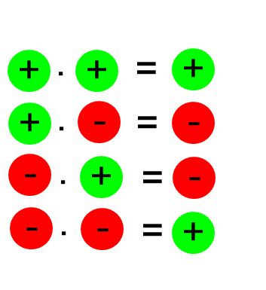
Násobíme-li dvě čísla s různými znaménky, výsledkem je záporné číslo.
Znaménková pravidla:

Násobíme-li více celých čísel, je výsledek kladný, pokud je v příkladu sudý počet záporných čísel.
Násobíme-li více celých čísel, je výsledek záporný, pokud je v příkladu lichý počet záporných čísel.

Pravidla pro zlomky
Zlomky násobíme tak, že vynásobíme čitatele čitatelem a jmenovatele jmenovatelem.
Pokud je to možné před násobením zlomky krátíme. Krátíme vždy číslo z čitatele s číslem ve jmenovateli. Můžeme krátit v rámci jednoho zlomku, nebo můžeme využít krácení do kříže.

Př. 1
a) $\frac{2}{3}∙\left(-\frac{5}{7}\right)=$
b) $-\frac{15}{32}∙\left(-\frac{16}{5}\right)=$
c) $\frac{8}{15}∙\left(-\frac{14}{11}\right)∙\left(-\frac{25}{7}\right)∙\frac{22}{4}=$

Řešení
1) Pokud ve zlomcích nelze krátit, určíme znaménko výsledku a zlomky vynásobíme

a) $\frac{2}{3}∙\left(-\frac{5}{7}\right)=-\frac{10}{21}$
Výsledek bude záporný, protože násobím dvě čísla s různými znaménky.

2) Pokud ve zlomcích lze krátit, zlomky zkrátíme a pak postupujeme podle bodu 1. Ve zlomcích můžeme krátit čitatel kteréhokoli zlomku se jmenovatelem kteréhokoli zlomku.

b) $-\frac{15}{32}∙\left(-\frac{16}{5}\right)=-\frac{3}{2}∙\left(-\frac{1}{1}\right)=+\frac{3}{2}$
Výsledek bude kladný, protože násobím dvě čísla se stejnými znaménky.

c) $\frac{8}{15}∙\left(-\frac{14}{11}\right)∙\left(-\frac{25}{7}\right)∙\frac{22}{4}=\frac{2}{3}∙\left(-\frac{2}{1}\right)∙\left(-\frac{5}{1}\right)∙\frac{2}{1}=+\frac{40}{3}$
Výsledek bude kladný, protože v součinu je sudý počet záporných čísel.

Cvičení:
1. Vynásob zlomky a výsledek uveď v základním tvaru zlomku:
a) $\frac{5}{8}∙\left(-\frac{3}{2}\right)=$
b) $-\frac{4}{9}∙\frac{3}{8}=$
c) $-\frac{12}{35}∙\left(-\frac{28}{27}\right)=$
d) $\frac{4}{3}∙\left(-\frac{25}{8}\right)∙\frac{21}{15}=$
e) $-\frac{13}{30}∙\left(-\frac{20}{49}\right)∙\left(-\frac{25}{26}\right)∙\left(-\frac{63}{15}\right)=$

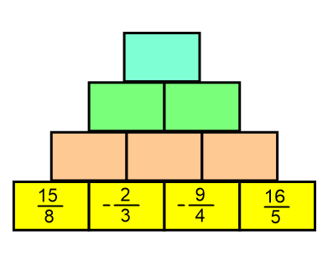
2. Vyřeš součinovou pyramidu. Do políčka, které je umístěno nad dvěma poli, zapiš součin čísel v těchto polích. Zlomek zapisuj v základním tvaru.

